暨南大学本科实验报告专用纸
课程名称 数字逻辑实验 成绩评定
实验项目名称 七段数码管 指导教师 梁倬骞
实验项目编号 0806003805 实验项目类型 验证性 实验地点 N126
学生姓名 阮炜霖 学号 2020101603
学院 信息科学技术 系 计算机科学 专业 网络工程
实验时间2021年10月25日下午～10月25日下午 温度 ℃湿度

（一）实验目的和要求；
- 掌握用 Verilog HDL 进行数据流建模；
- 学会在EGO-1实验板上使用七段数码管；
- 学会用 Verilog HDL 实现用七段数码管实现16进制数；

（二）实验主要内容；
- 编写Verilog 程序，使得在七段数码管中显示0~9，A~F这16进制数。

（三）实验程序
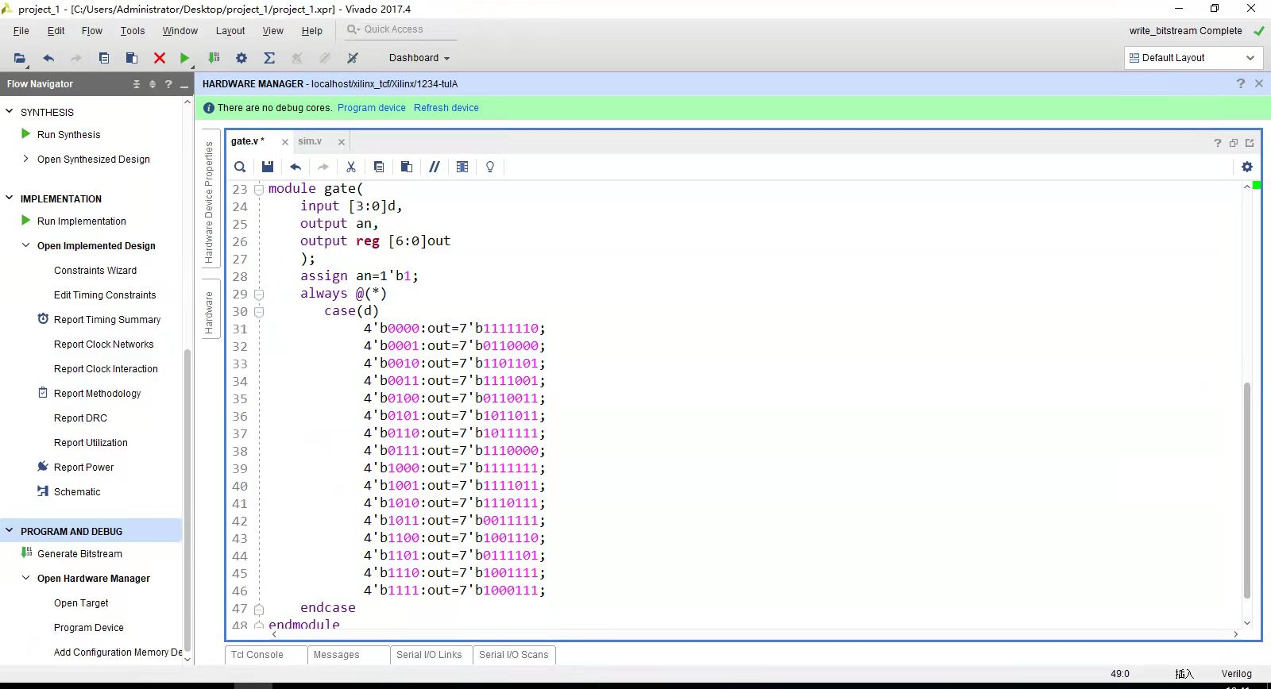（四）仿真程序
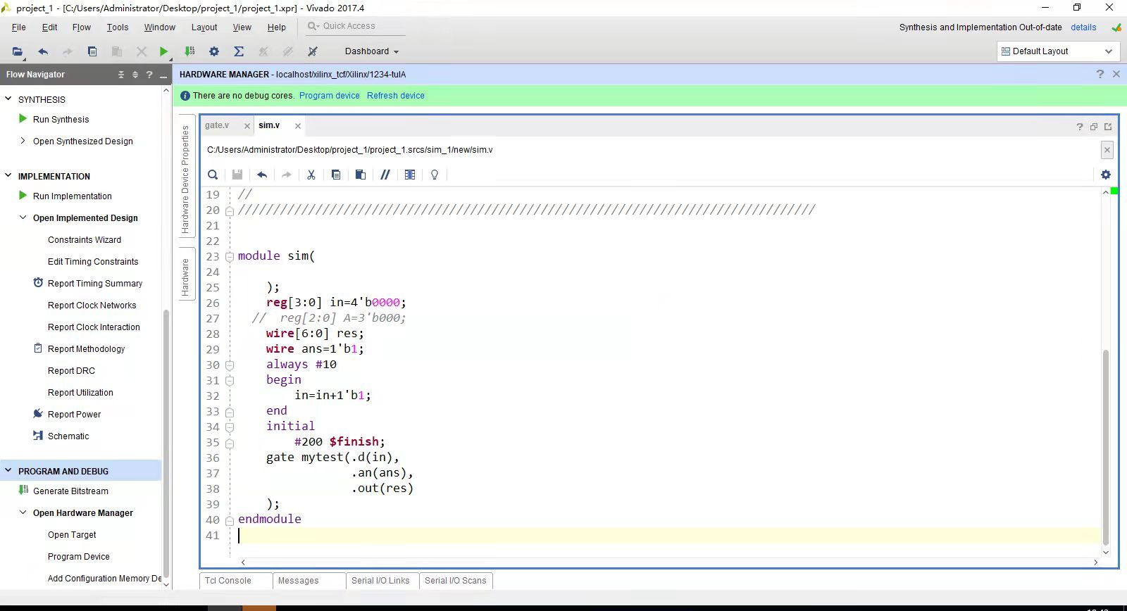

（五）仿真结果
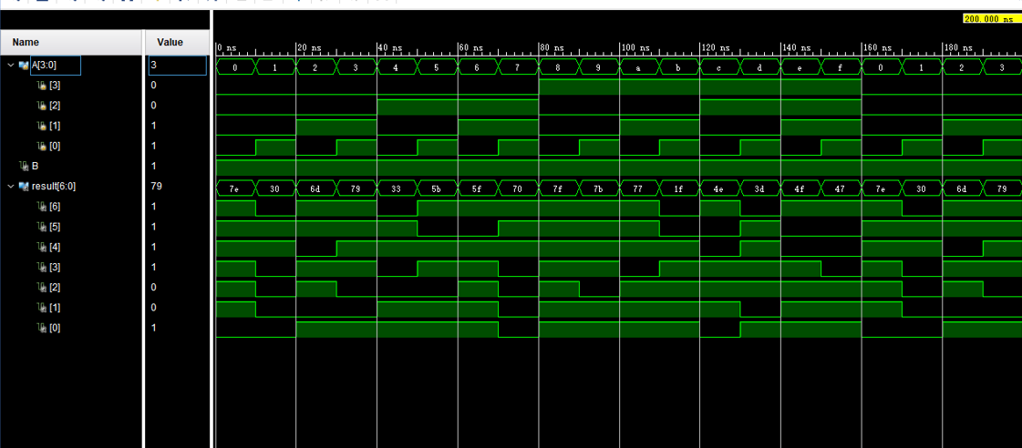

（六）系统网表（RTL analysis-> schematic）
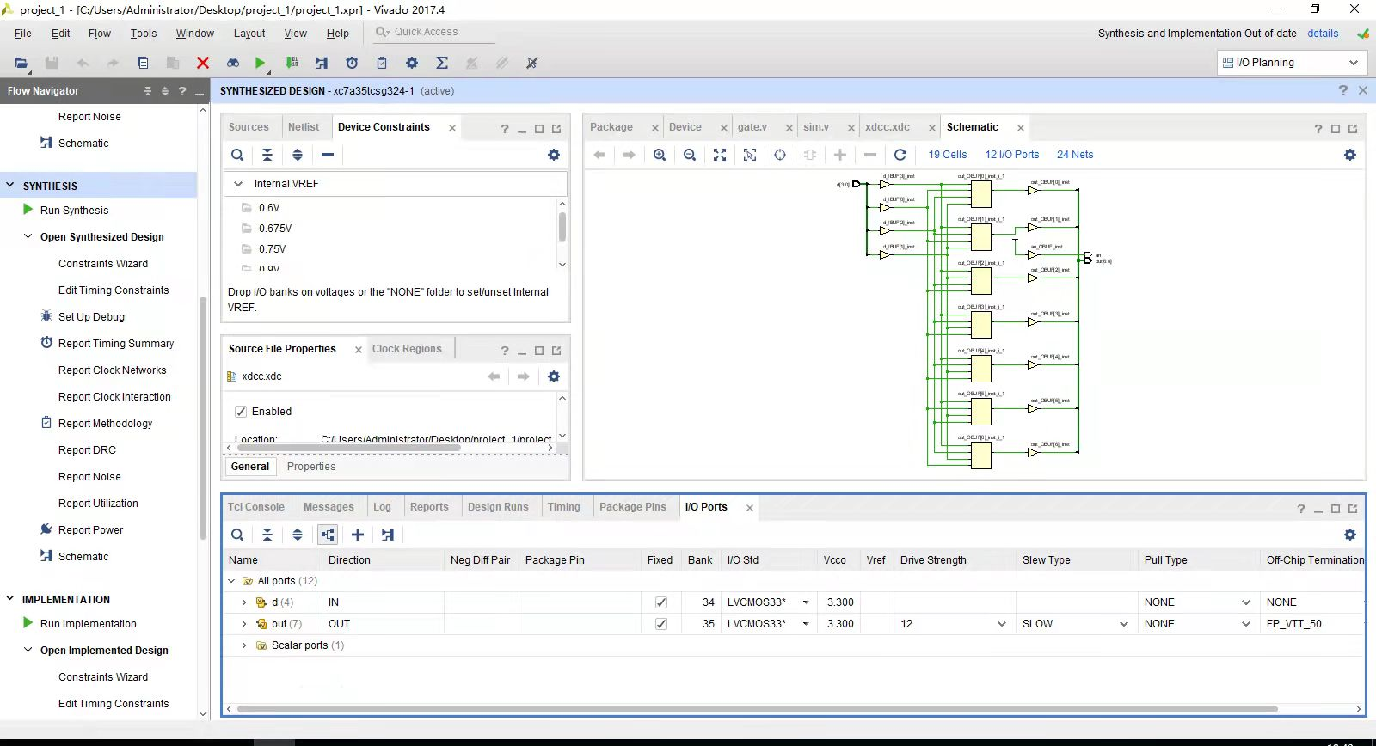

（七）系统约束
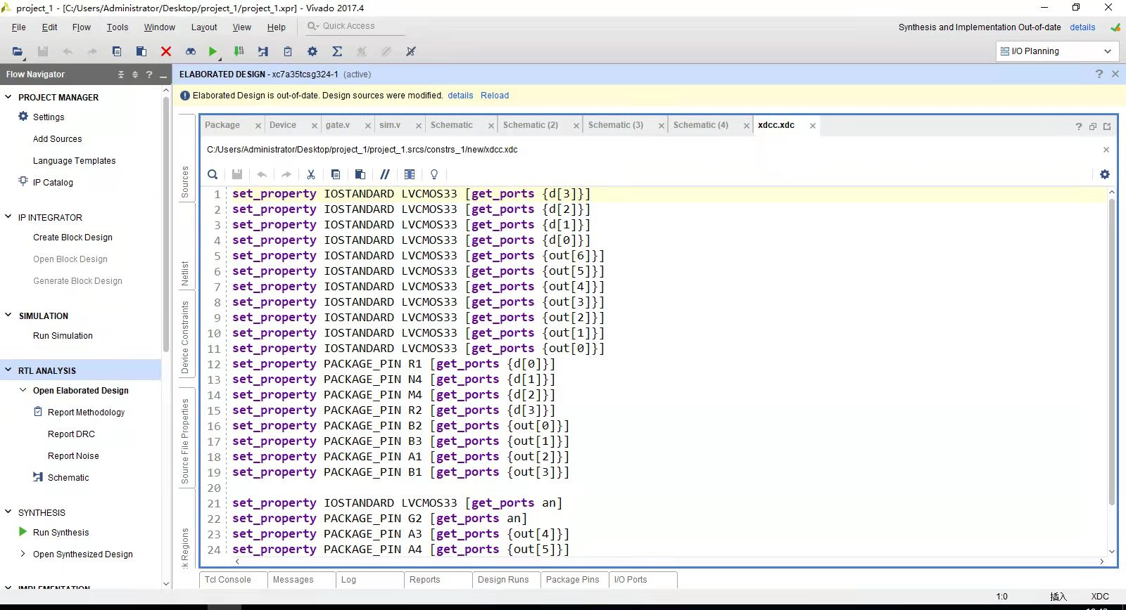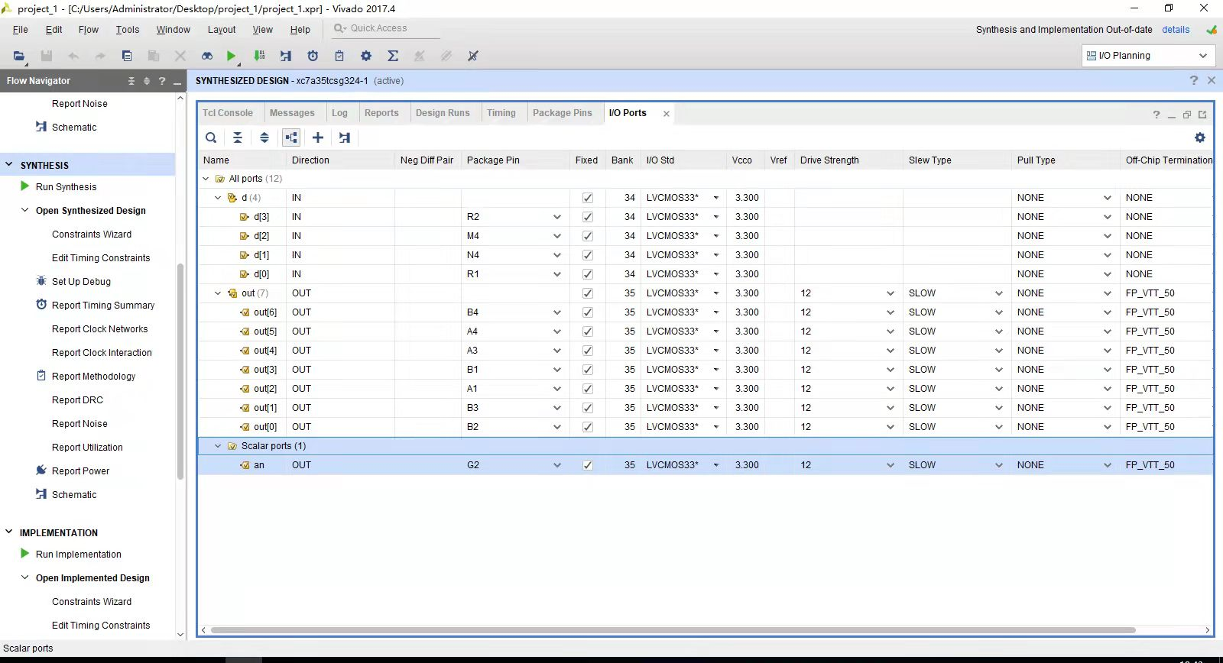

（八）实验结果
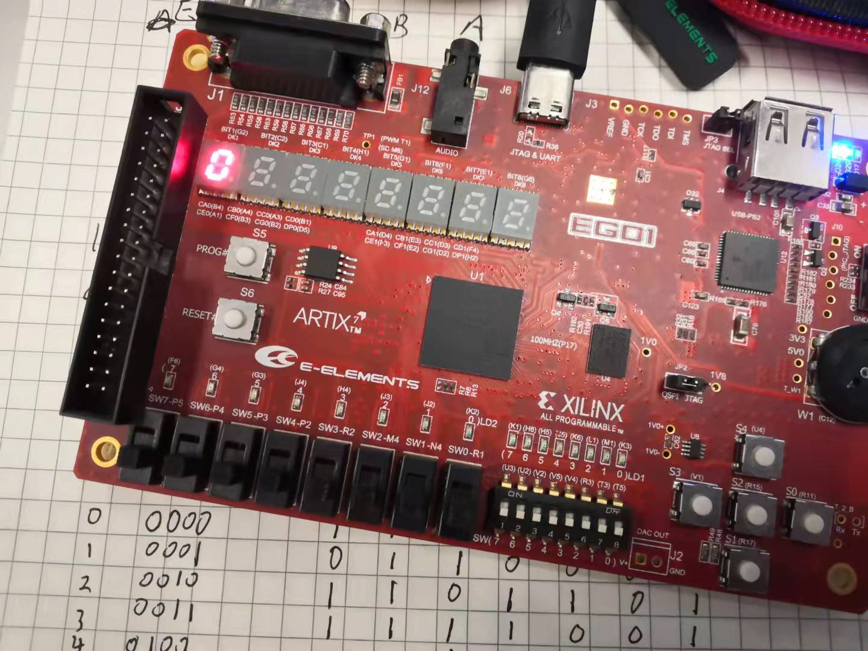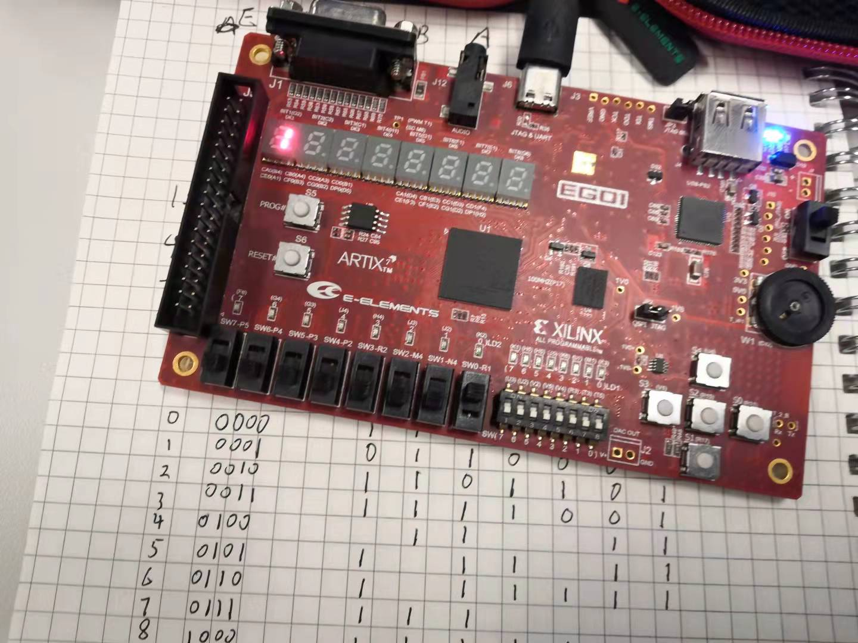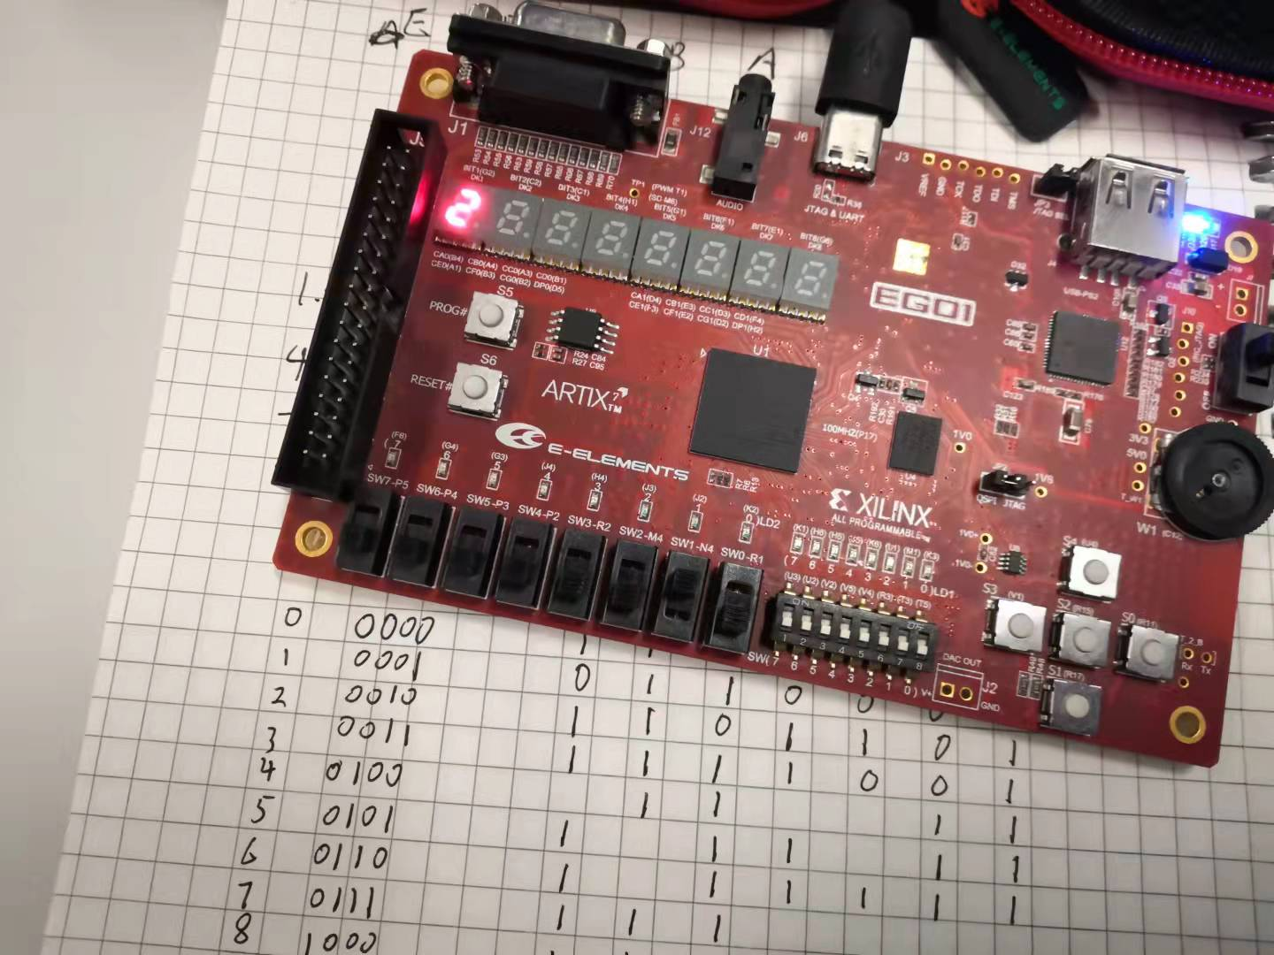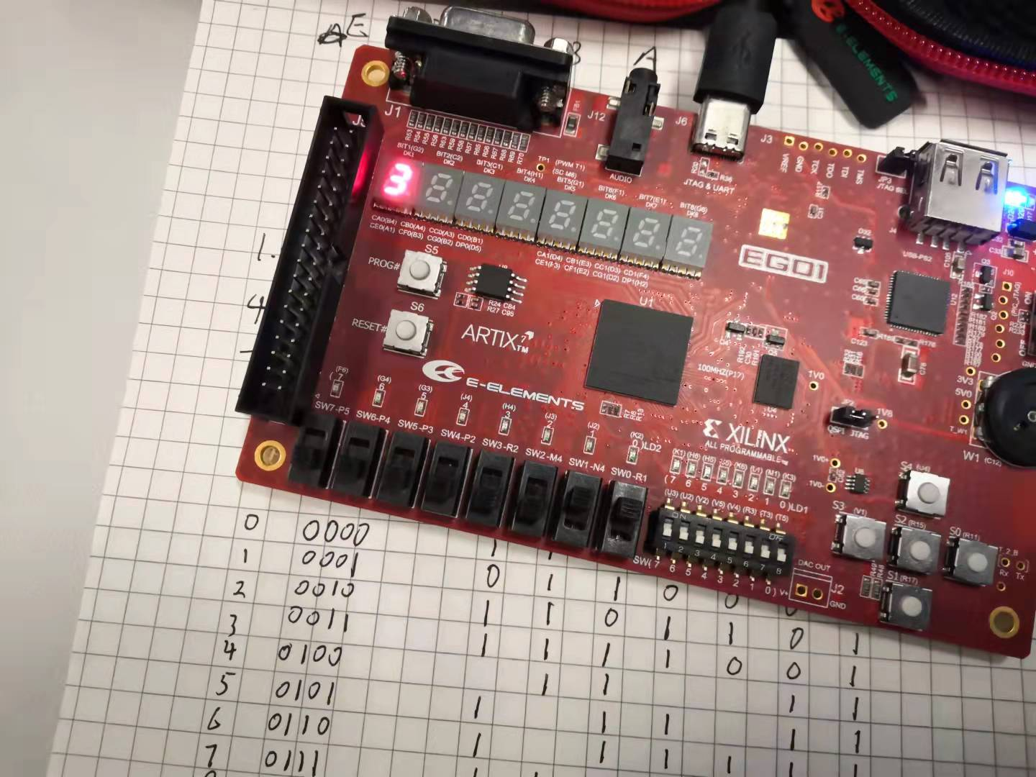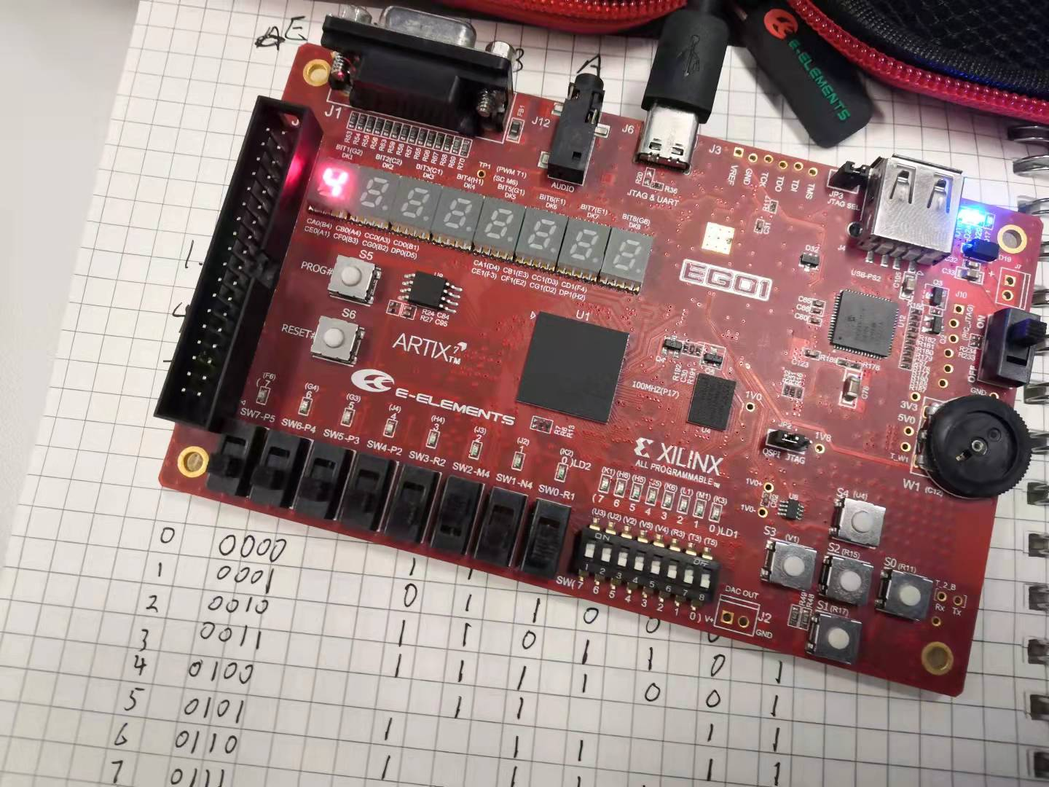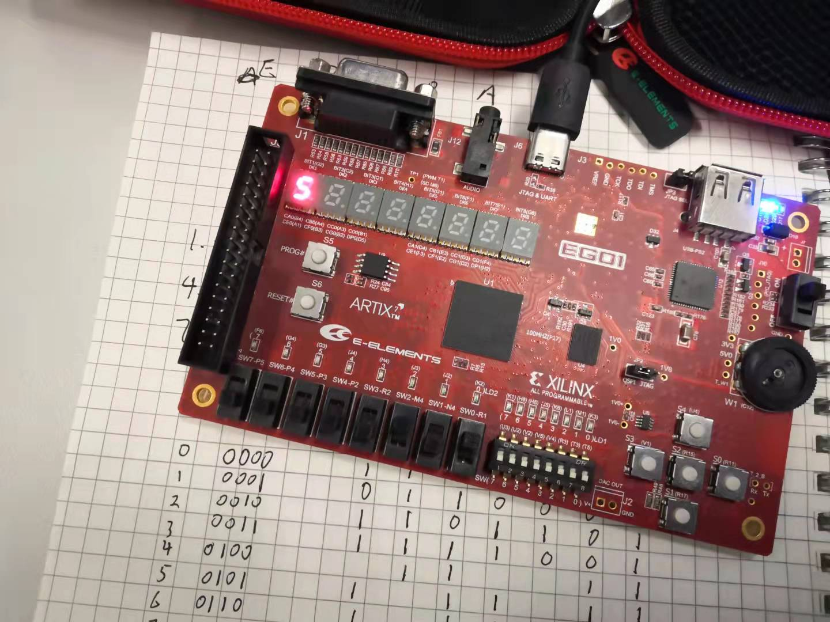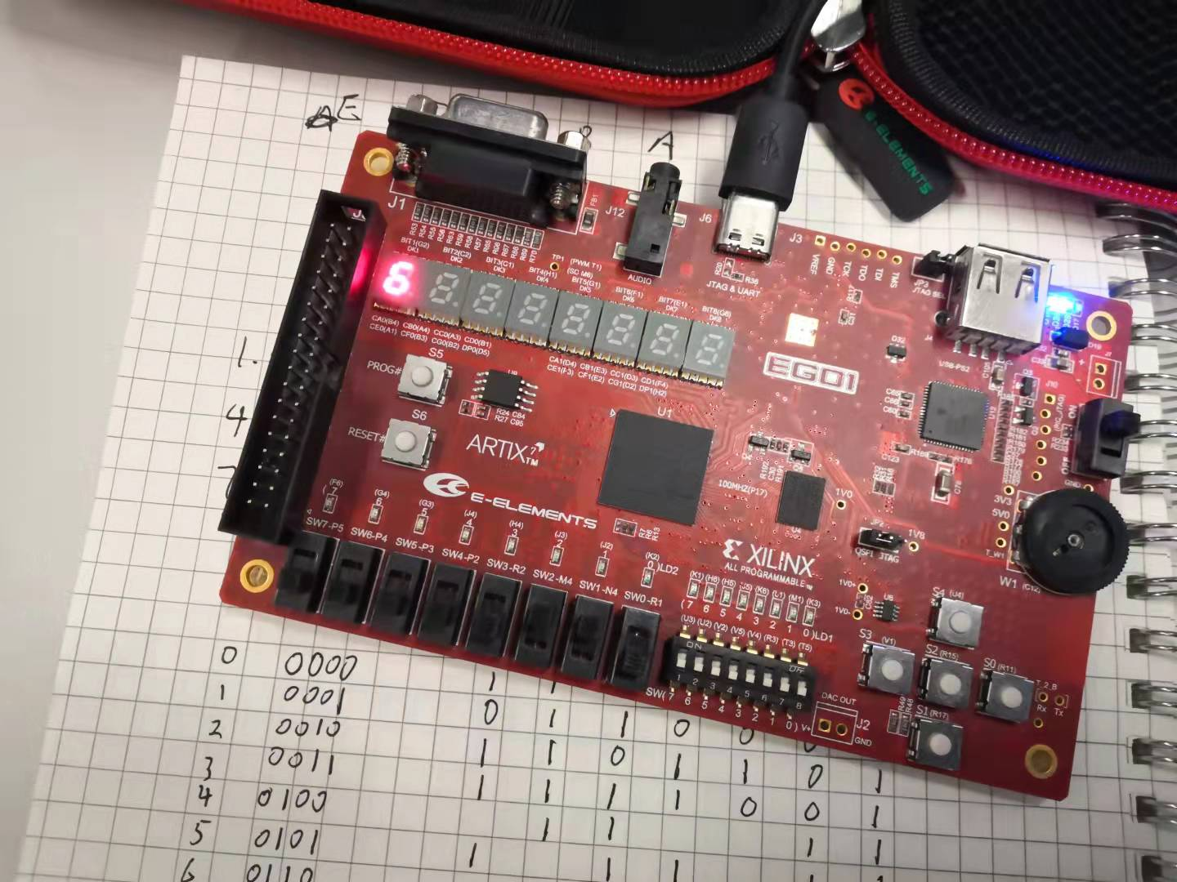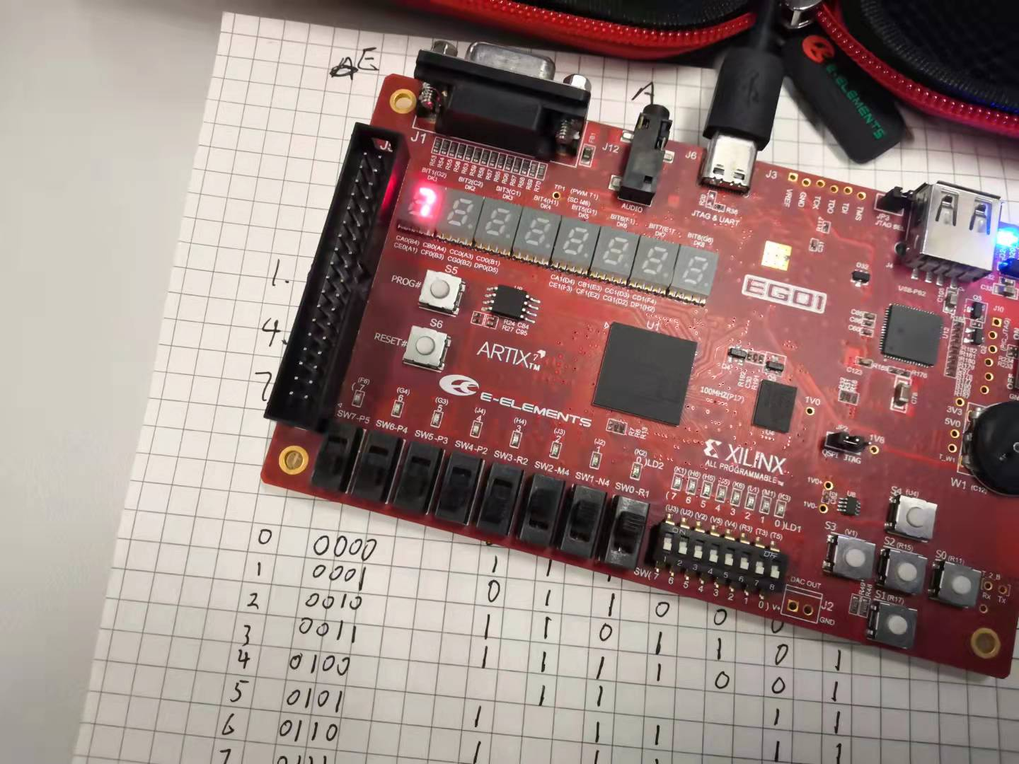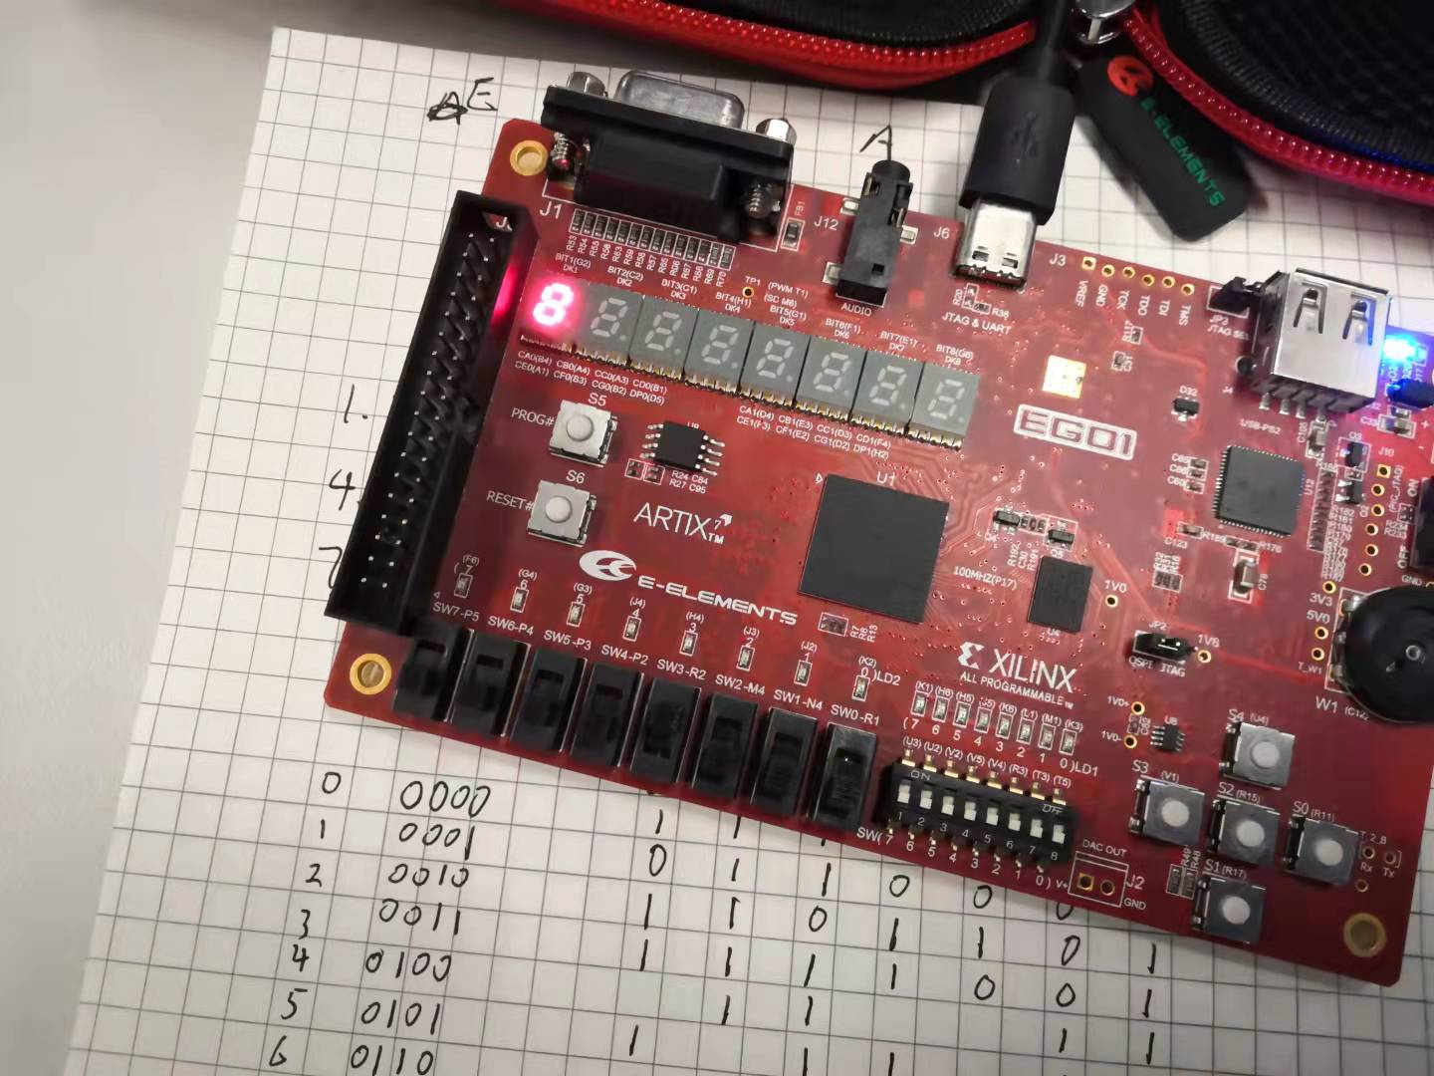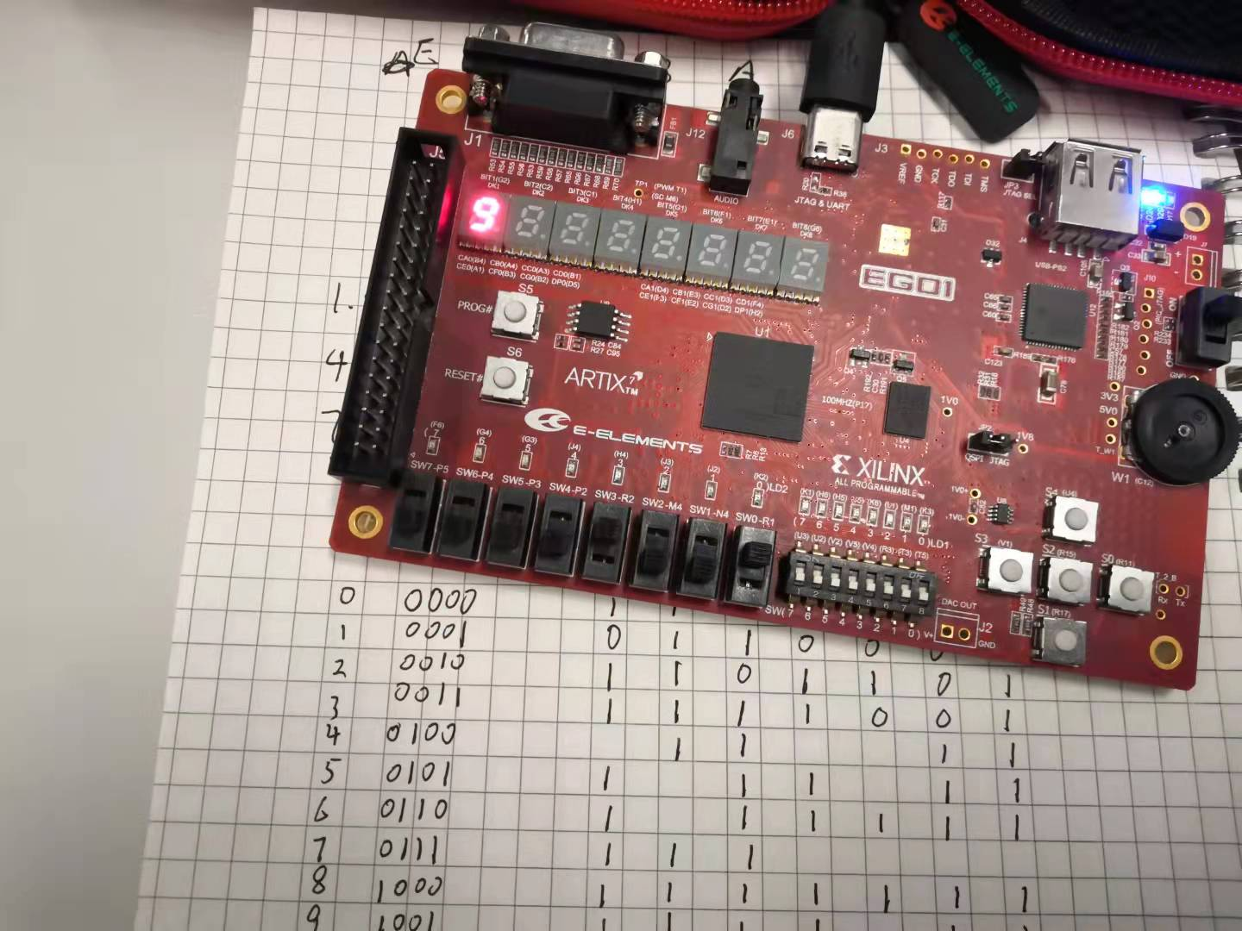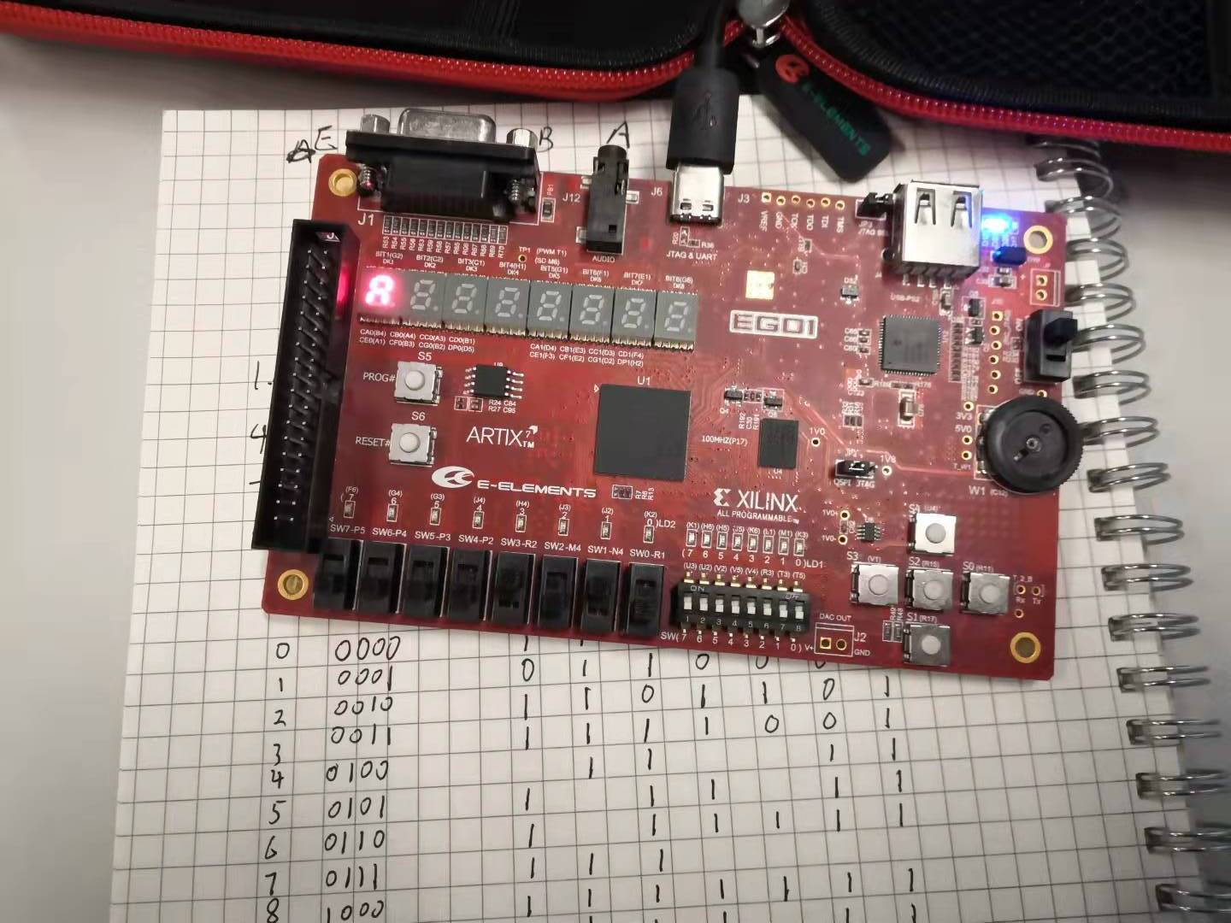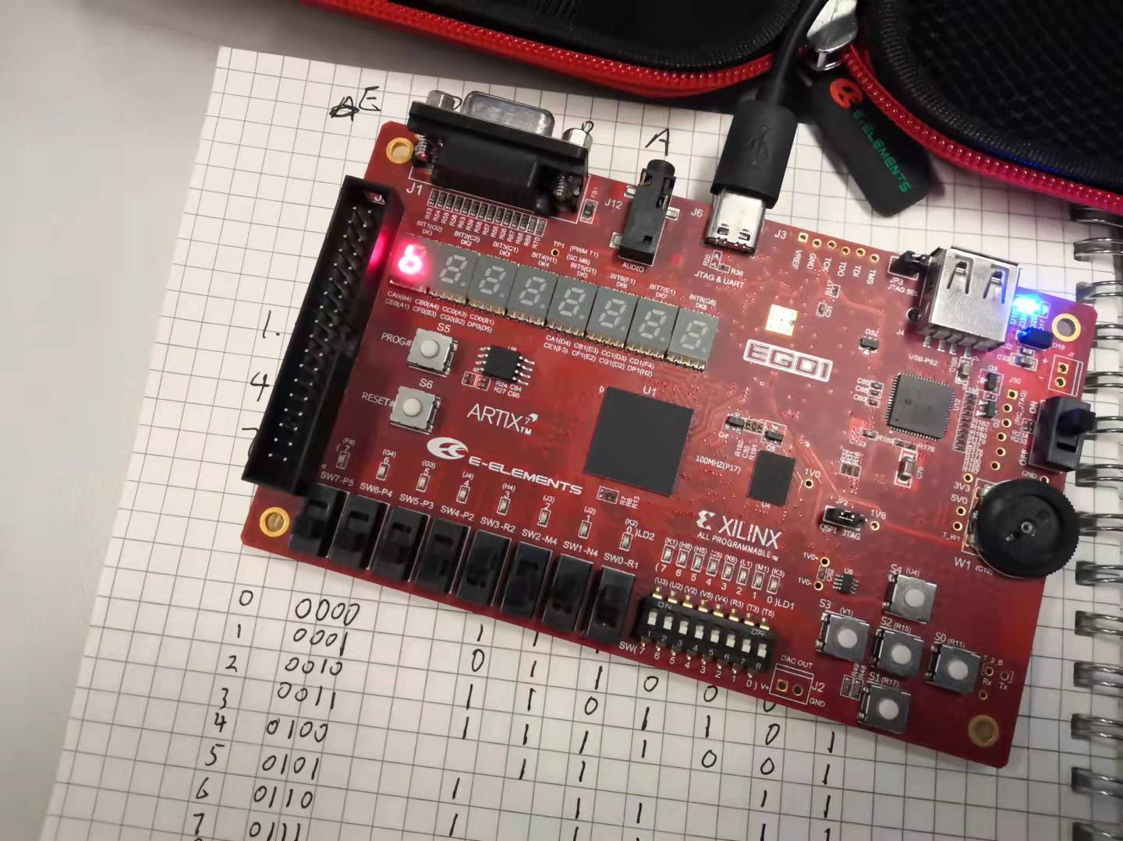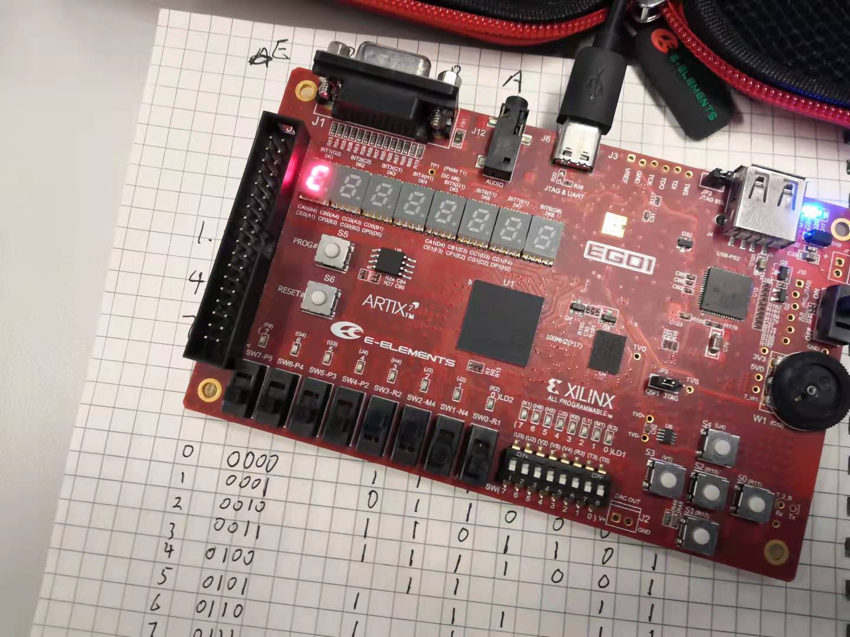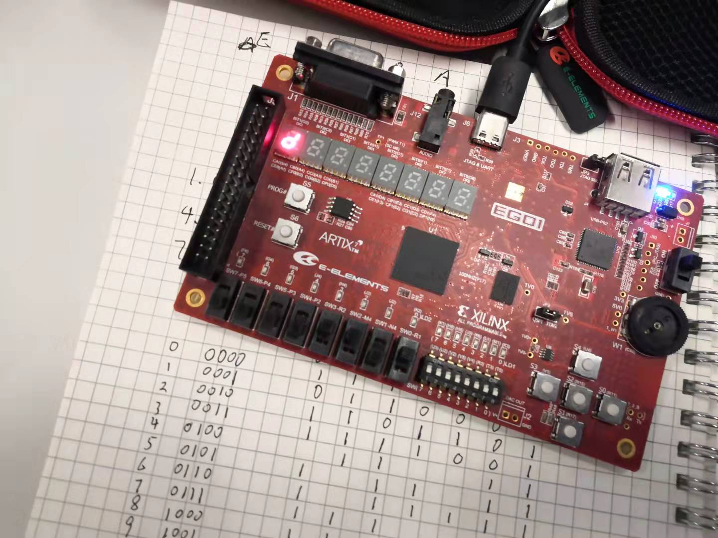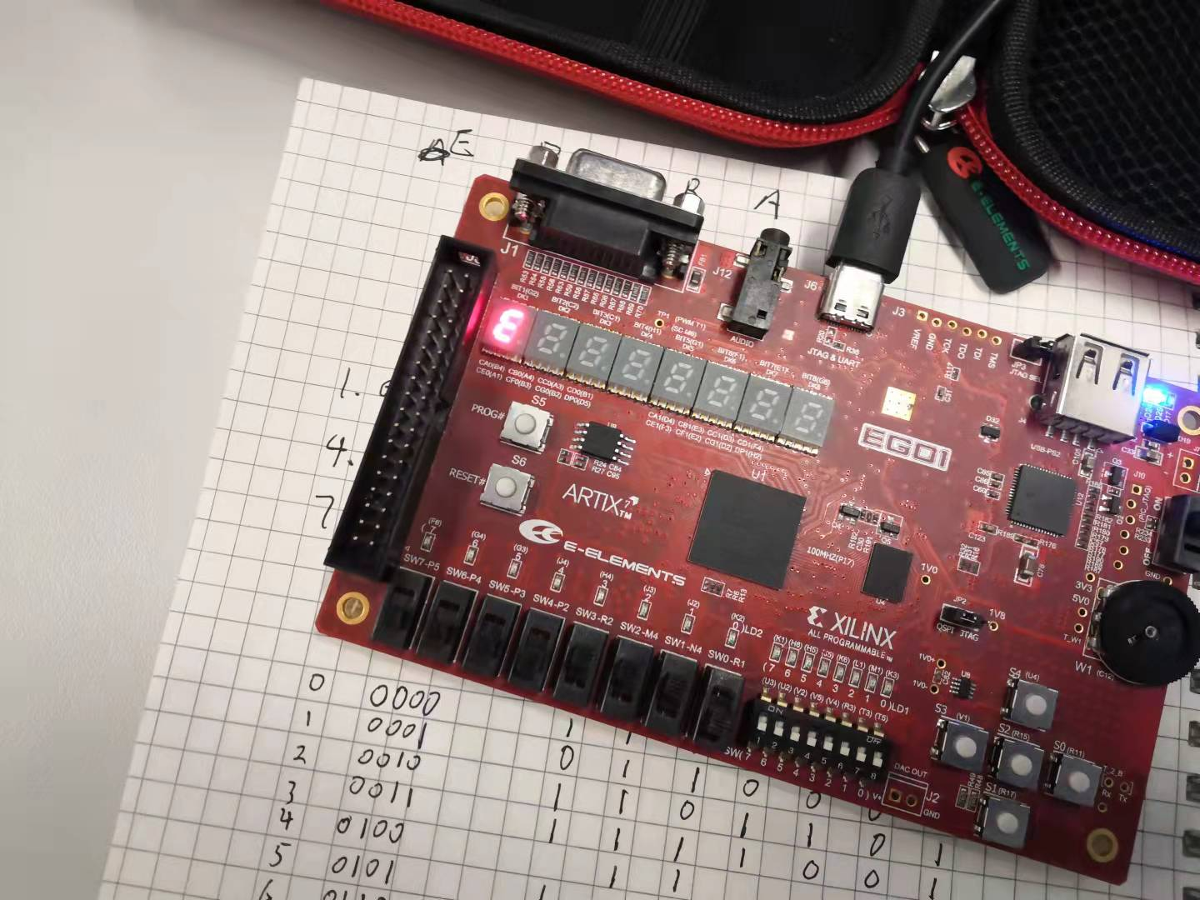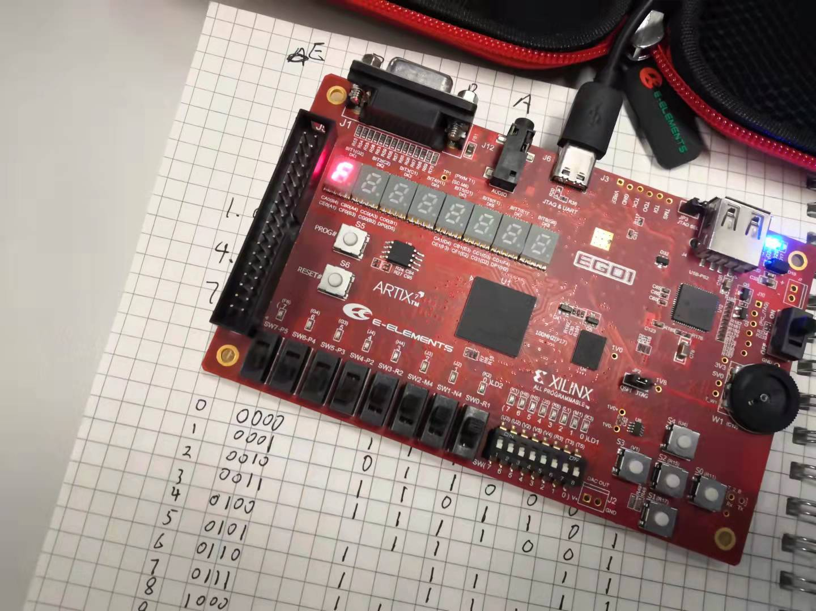

暨南大学本科实验报告专用纸(附页)

